Bil 452 – Ödev 4
Fatih Furkan Has
141101024

1-)

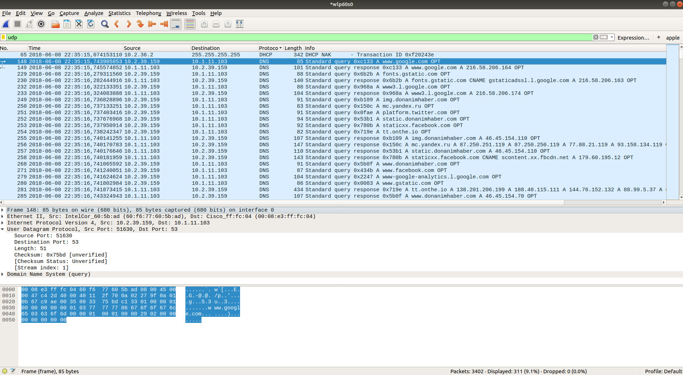
6 alan vardır:

Source Port: 51630
Destination Port: 53
Length: 51
Checksum: 0x75bd [unverified]
[Checksum Status: Unverified]
[Stream index: 1]

2-)
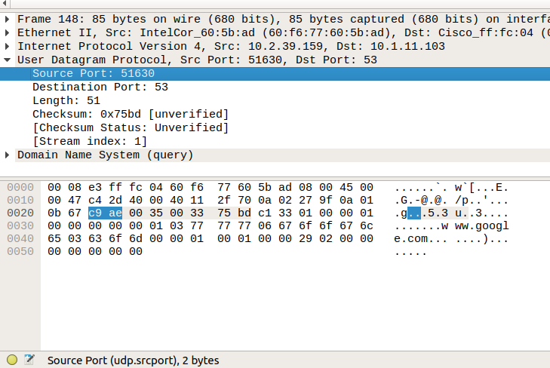
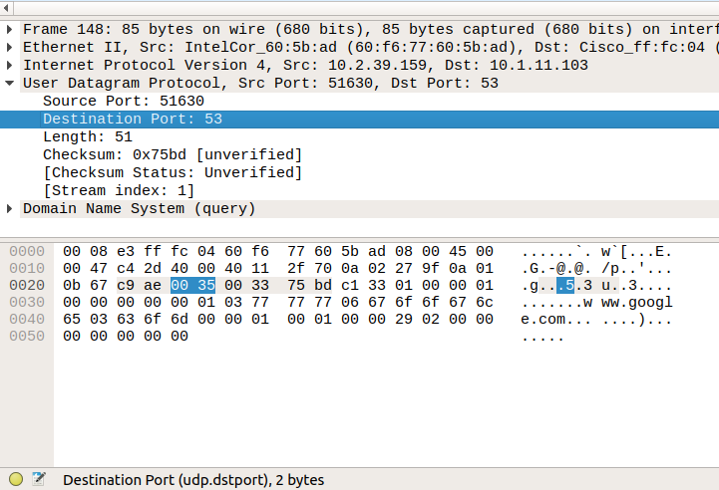

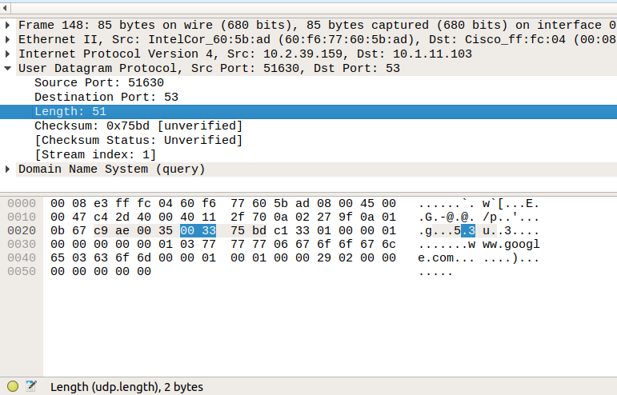
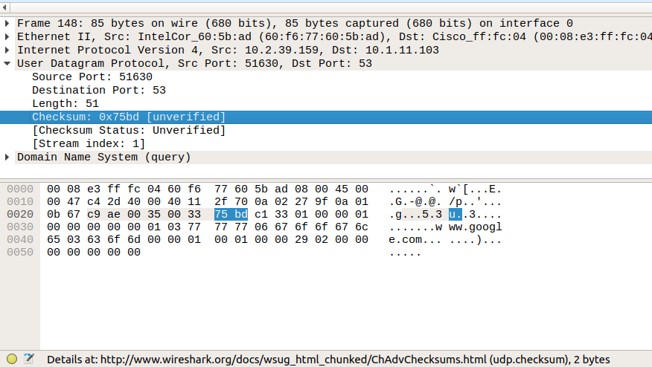

İlk 4 alan için byte bilgisi sağ altta yazmaktadır. Diğler iki alan için (Checksum Status ve Stream index) byte bilgisi bulunmamaktadır.

3-)

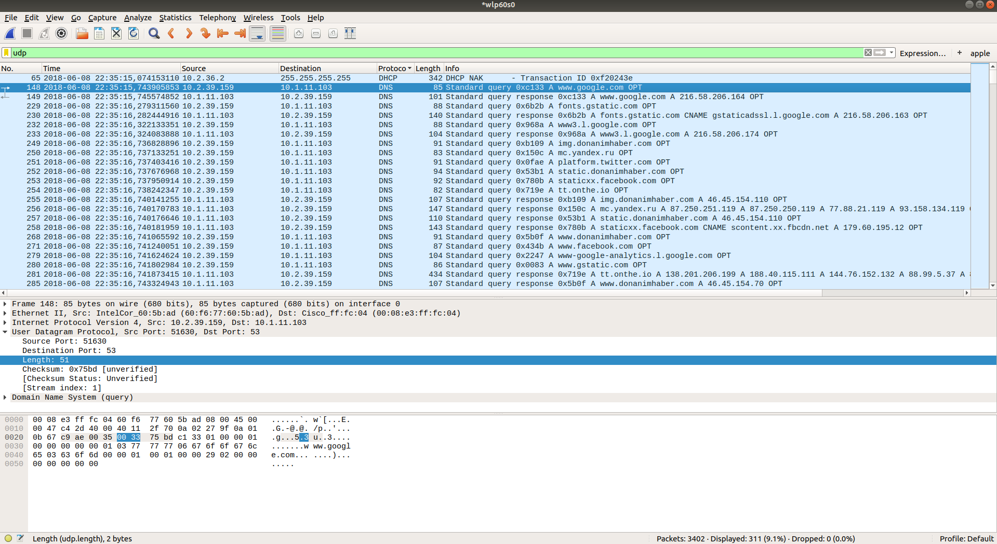
6 alan vardı iki tanesinin boyutunu göremedik ancak onları da 2 byte olarak hesaplarsak toplam 12 byte diyebiliriz. Toplam boyut 51 byte yani 51 – 12 = 39 byte diğer layerdan gelmekte.Ya da 4 alan var diğer ikisi gereksiz olarak düşünürsek 8 byte, 51 – 8 = 43 byte diğer layerdan gelmekte diyebiliriz.

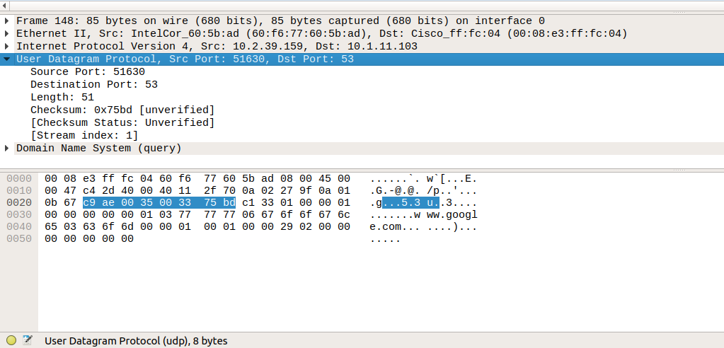
Bu ekran görüntüsünde görüldüğü üzere ikinci açıklama daha doğru olmaktadır. Domain Name System boyutuna bakarsak onu da 43 byte olarak görebiliriz (aşağıda).

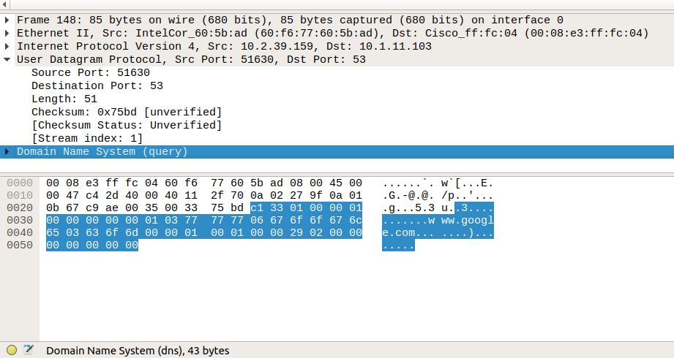
4-)

2^{16 –} 1 = 65535 – 8 = 65527

5-)

2¹⁶ – 1 = 65535

6-)

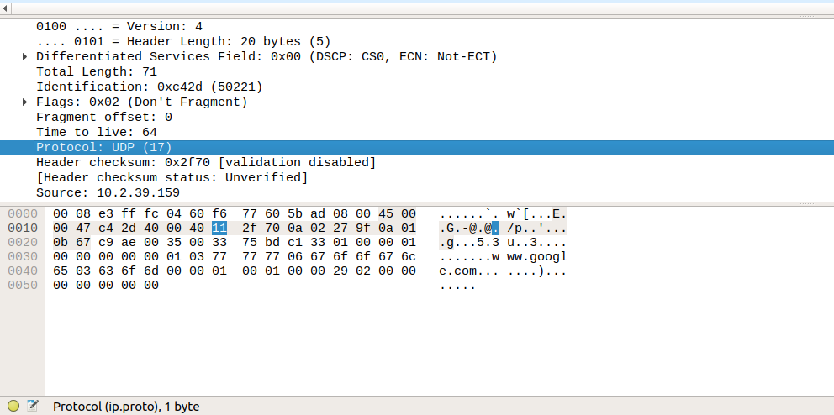
Decimal: 17
Hexadecimal = 11

7-)

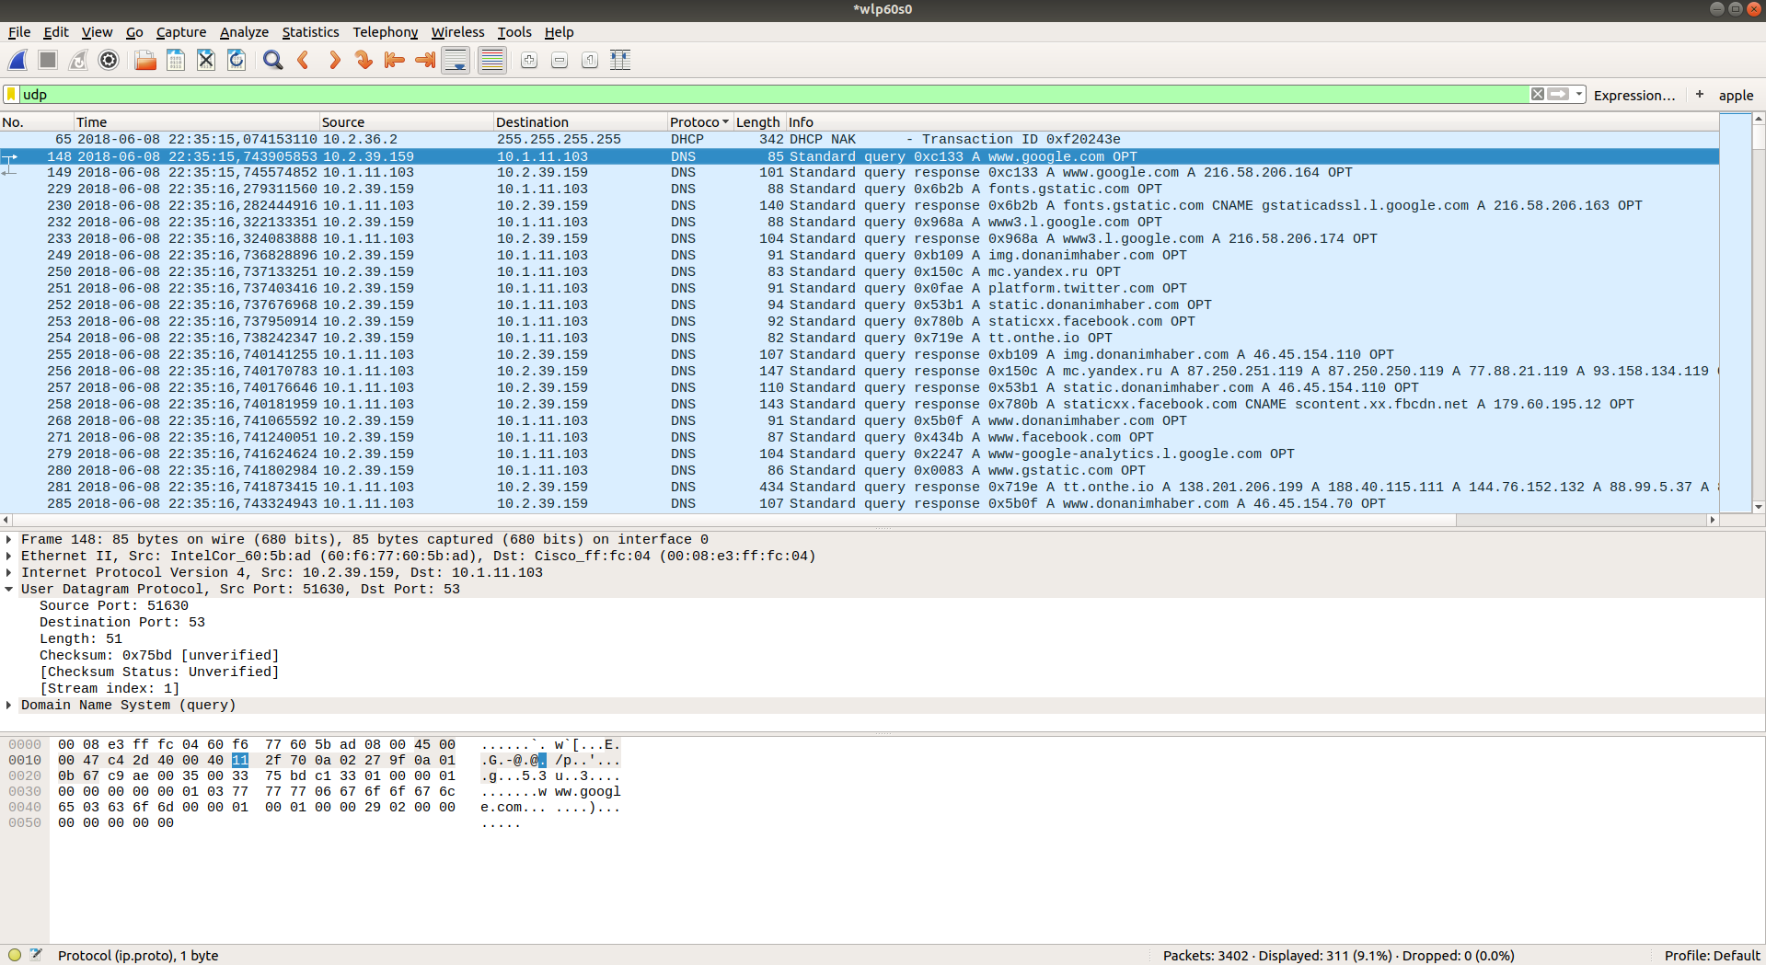
Request yukarıda görüldüğü gibidir:

Internet Protocol Version 4, Src: 10.2.39.159, Dst: 10.1.11.103

User Datagram Protocol, Src Port: 51630, Dst Port: 53

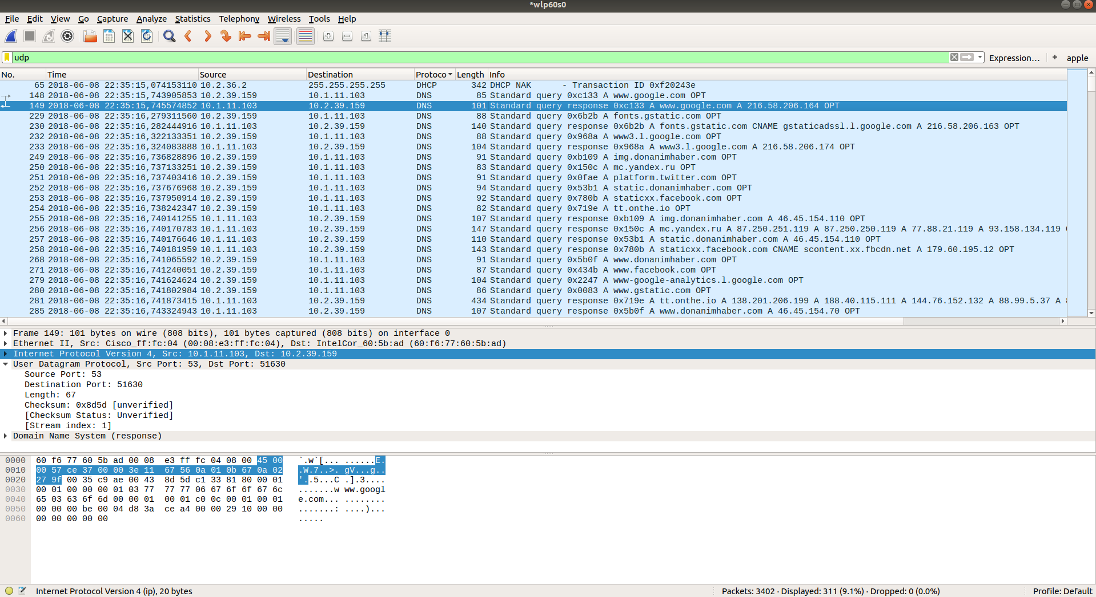
Response ise yukarıda görüldüğü gibidir.

Internet Protocol Version 4, Src: 10.1.11.103, Dst: 10.2.39.159

User Datagram Protocol, Src Port: 53, Dst Port: 51630
Buradan anlaşılacağı üzere request attığımızda ip’miz source karşı tarafın ip’si ise destination olmakta cevap geldiğinde ise trafik tam tersi yönde akmaktadır.

